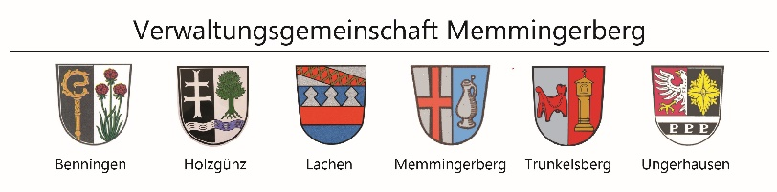

Informationen zur Abholung Ihres Personalausweises

Sollte es Ihnen nicht möglich sein, Ihren Personalausweis selbst abzuholen, füllen Sie bitte die nachstehende Vollmacht aus und geben Sie diese Ihrer Vertrauensperson mit.

Vollmacht zur Abholung Ihres Personalausweises/Erklärung zur Ausgabe

Ich,
Name: Name, Vorname
Geburtsdatum, -ort: Datum, Ort
bevollmächtige Frau/Herrn
Name, Vorname: Name, Vorname
Geburtsdatum, -ort: Datum, Ort
meinen Personalausweis mit Seriennummer Ausweisnummer in Empfang zu nehmen.

Den Brief mit Geheimnummer, Entsperrnummer und Sperrkennwort (PIN-Brief) habe ich erhalten.

☐ Ja ☐ Nein

Ort, Datum Unterschrift des Antragstellers

Hinweis: Der Bevollmächtigte hat sich bei Abholung auszuweisen.

